Муниципальное бюджетное дошкольное образовательное учреждение
«Детский сад «Алёнушка» посёлка Эгвекинота»

НОД по изобразительной деятельности в подготовительной группе.
«Олени». Аппликация из шерстяных ниток.

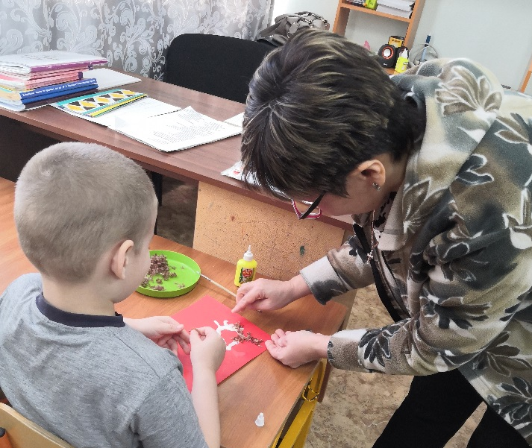

Подготовила и провела
воспитатель дошкольной группы
1 кв. категории Соснина Р.В

Программное содержание.
Приучать детей внимательно слушать стихи о Чукотке, учить понимать и анализировать содержание. Углублять знания, повторного материала о малой Родине.
Продолжать знакомить с последовательностью выполнения аппликации из шерстяных ниток. Закрепление знаний о животных (об оленях). Учить детей использовать при работе предметы заместители, шерстяные нитки. Закрепить умение детей работать с клеем. Воспитание аккуратности, заботливого отношения к животным, умение работать в коллективе.
Раздаточный материал. На картонных листах нанесён контур оленя, клей, кисточки, нарезанные шерстяные нитки.
Звучит отрывок чукотской песни из ансамбля Эргырон.
Чтение стихотворений на тему Олень, М. Вальгыргиргина.
Воспитатель. Ребята, мы послушали стихи об олене.
Кто нам расскажет про северного оленя?
Дети: У северного оленя шерсть серая, густая, есть рога и т. д.
Дети: У них есть рога, туловище.
Дети: У оленя шерсть густая, длинная.
Восп: А почему?
Дети: Потому, что на севере холодно и т. д..
А как мы сможем сделать шубу?
Дети: нарисуем, приклеим.
Восп: Ребята, но у нас ничего нет кроме клея и шерстяные нитки
Что же нам делать?
А давайте мы с вами попробуем сделать шубу необычным способом. Намазываем на трафарет оленя клей и сверху посыпаем нитками. Кисточкой наносим клей на трафарет оленя. Наносим аккуратно.
Затем берем щепотью нитки и насыпаем их на клей, равномерно распределяя по всему телу оленя. (Показ)
Восп: Но для начала давайте мы с вами приготовим пальчики.
Вот помощники мои, (сжимаем, разжимаем )
Их как хочешь, поверни, (показ кисти)
Хочешь птичку, покажи, (показ птички)
Хочешь курочек корми, (кормим)
Можем пальчики размять, (встряхнули)
И работать начинать.
Восп: Ребята, что мы должны сделать сначала, что потом.
Приступаем к работе (звучит спокойная. чукотская мелодия)
А пока наши олени сохнут, мы с вами поиграем в игру:
У оленя дом большой
Не пройти дом стороной
Заяц по лесу бежит
В дом к оленю постучит
Тук-тук-тук дверь открой
Там в лесу охотник злой
Зайка, зайка забегай
Лапу мне скорей давай.
Восп: Тихонечко стряхните остатки ниток и посмотрите, какие они у нас получились красивые.
Восп: Ребята нашим оленям скучно бродить поодиночке, давайте мы их разместим в тундре. (Приклеиваем)
Восп: Смотрите все равно пусто.
Восп: Скажите, какое время года сейчас?
Дети: Зима.
Восп: Значит, чего нам не хватает?
Дети: Нам не хватает снега.
Восп: Скажите, а снег, какой?
Дети: Снег пушистый, мягкий, белый.
Восп: А из чего мы можем сделать снег?
Дети: Мы можем сделать снег из ваты.
Восп: (Намазываем клей и, отщипывая небольшими кусочками, приклеиваем вату)
Восп: Ребята вдруг подул ветерок и с неба стали падать красивые снежинки.
Из чего же мы с вами можем сделать снежинки? Вата у нас закончилась, давайте мы занесем снег и наклеим.
Дети: Снег растает.
Восп: Как же нам быть? У нас все закончилось. Остался один клей.
Восп: Ребята, а вчера вы какую кашу ели?
Дети: Манную.
Восп: У меня осталось немного манной крупы давайте мы попробуем с помощью клея и манки сделать снежинки.
Для этого намазываем клей и посыпаем манную крупу.
Получились снежинки.
Как вы думаете, олени радуются? Они говорят вам спасибо.
Восп: Ребята скажите, что нового вы сегодня узнали?
Дети: сделали шубки оленям.
Восп. Давайте организуем выставку ваших работ.
